Techniek: alles wat te maken heeft met de manier waarop apparaten in elkaar zitten en werken.
Technisch: wat met techniek te maken heeft
Het apparaat: machine die je als hulpmiddel ergens bij kan gebruiken.
De machine: apparaat waarmee automatisch bepaalde dingen worden gedaan of gemaakt

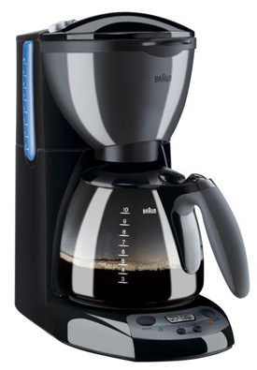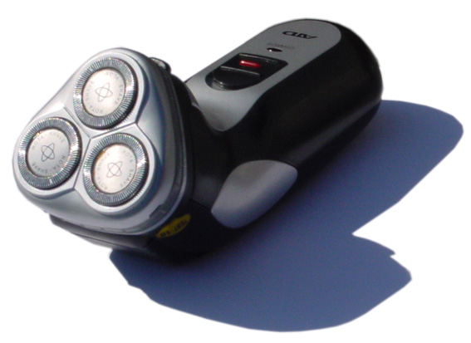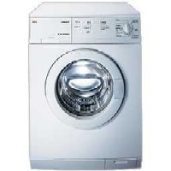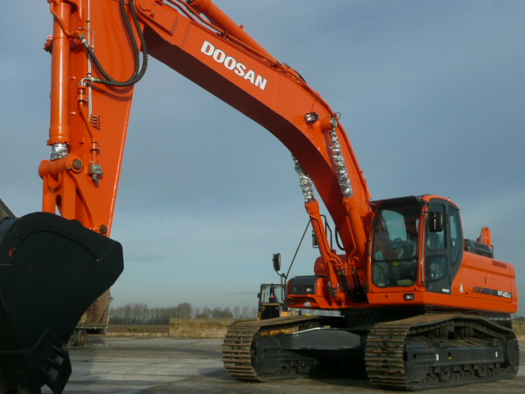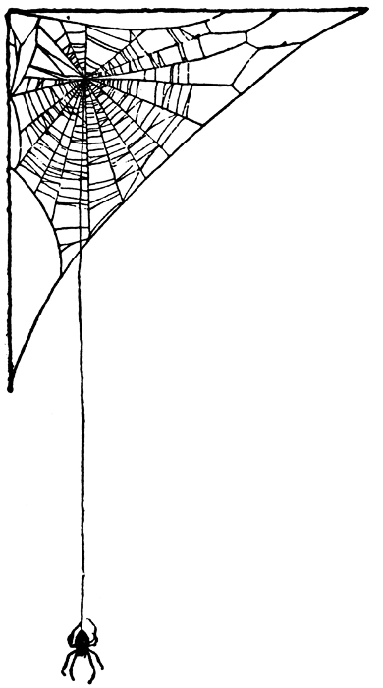
Technisch
Het apparaat
De machine

De techniek:alles wat te maken heeft met de manier waarop apparaten en machines in elkaar zitten en werken.

